# Министерство образования и науки Российской Федерации

## Федеральное государственное бюджетное образовательное учреждение высшего образования

## «Новосибирский государственный технический университет»

NSTU_Logo_blue

## Кафедра теоретической и прикладной информатики

### Лабораторная работа № 2 по дисциплине «Компьютерное моделирование»

|  |  |  |
| --- | --- | --- |
| сигма градиент синий1 | Факультет: | ПМИ |
| Группа: | ПМИ-61 |
| Студенты: | Ершов П.К., Мамонова Е.В., Цыденов З.Б. |
|  |  |
| Преподаватель: | Черникова О. С. Карманов В. С. |

Новосибирск

2020

1. **Цель работы**

Научиться строить модели систем массового обслуживания.

1. **Ход работы**
2. Строим первичную модель банковского офиса

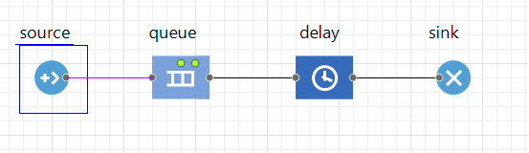

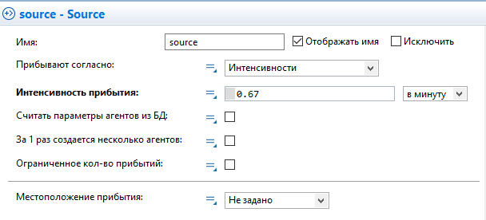

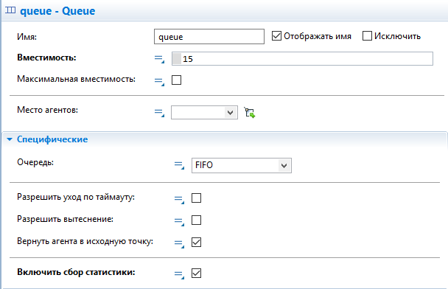

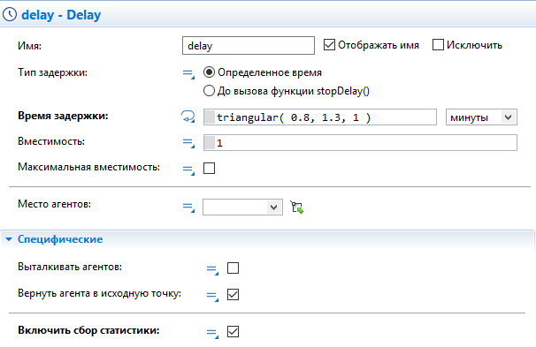

1. Задаём параметры эксперимента (запускаем в 10 режиме)

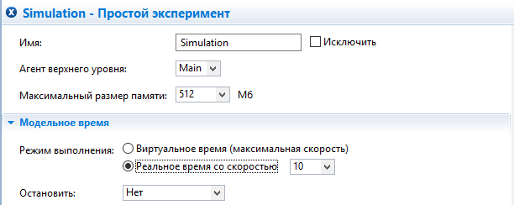

1. Проверка работоспособности модели

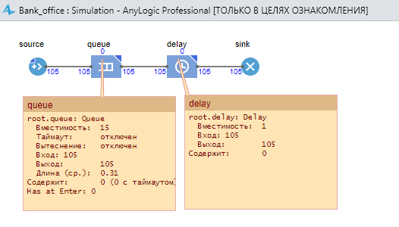

1. Добавляем 3d анимацию процесса

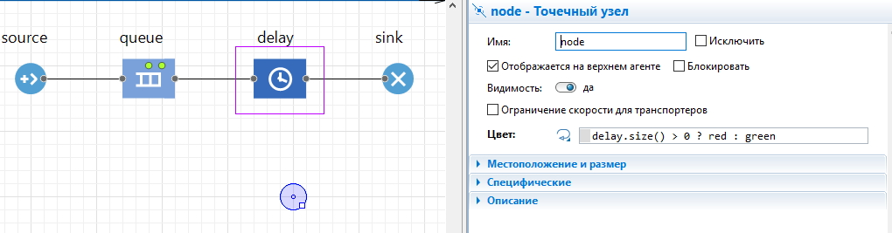

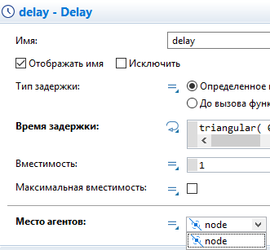

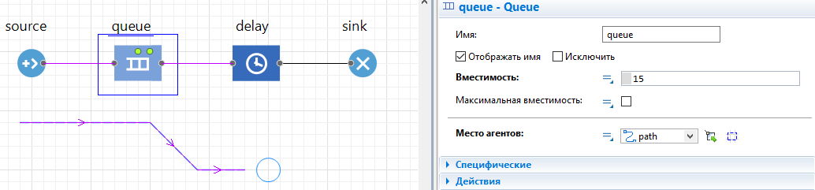

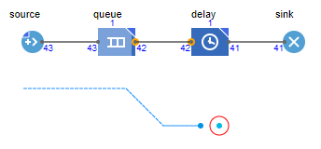

Создаём нового агента:

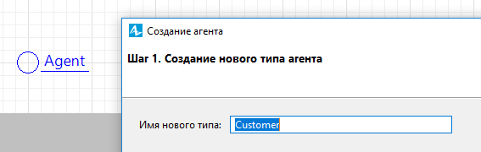

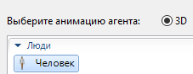

Добавляем 3D окно из палитры Презентация:

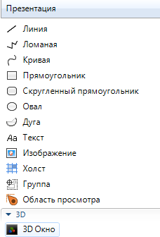

Используем новый тип агента в sourсe:

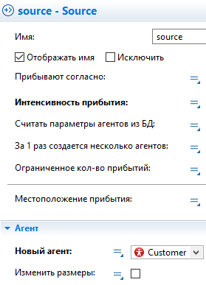

Поместим 3D объект банкомат из палитры 3D объекты (вкладка супермаркет) в точечный узел:

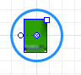

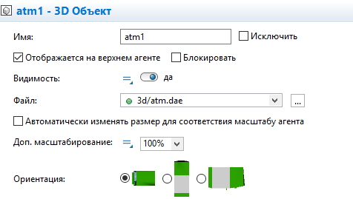

Проверим работоспособность:

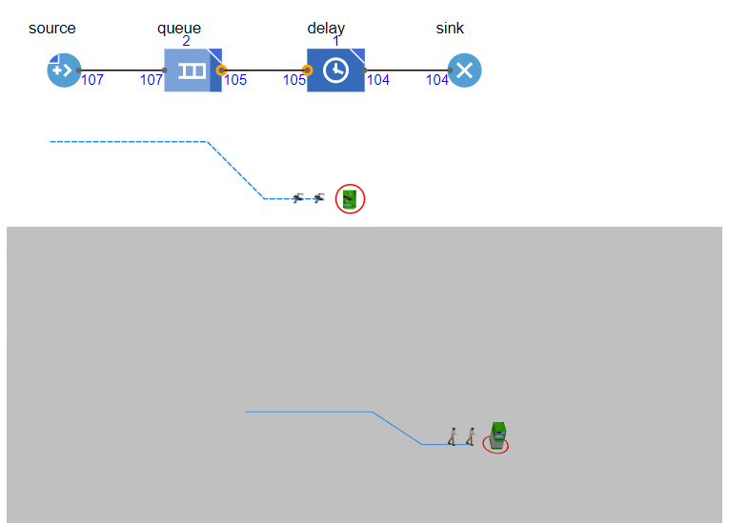

1. Добавляем графики

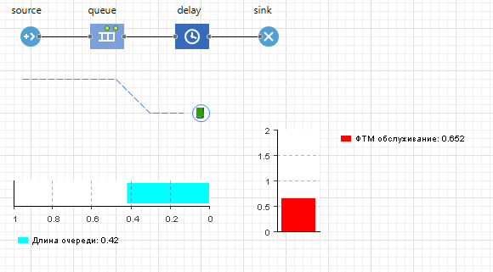

Проверяем работоспособность:

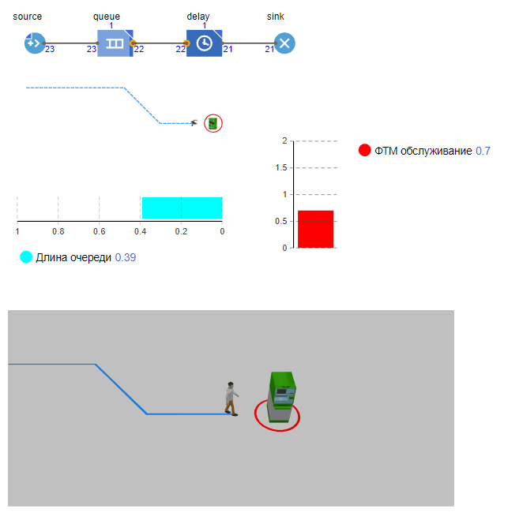

1. Добавляем область с консультантами

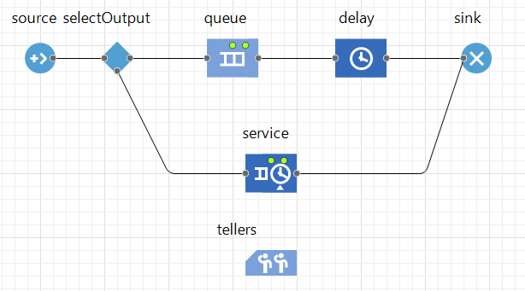

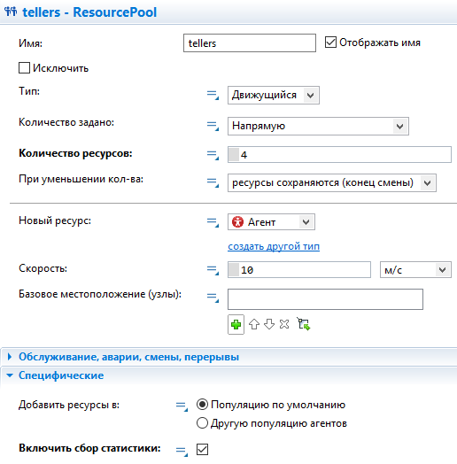

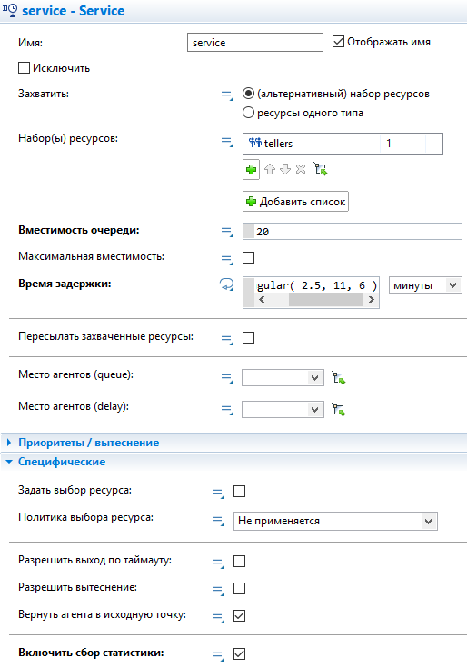

1. Добавляем анимацию второго канала

Создадим три Прямоугольных узла:

Левый назовём waitingArea;

Средний customerPlaces;  
Правый tellerPlaces и добавим в него 4 аттрактора:

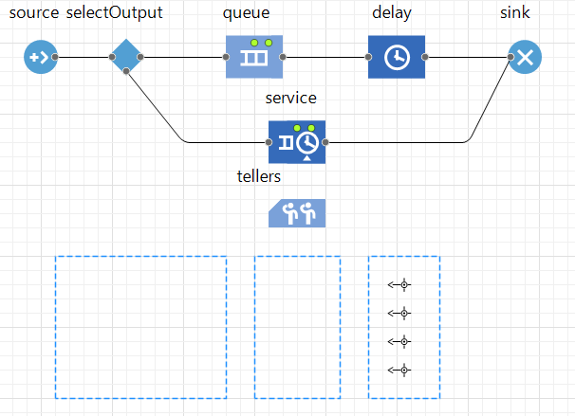

Укажем в service места агентов:

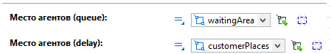

Укажем в ResourcePool место агентов:

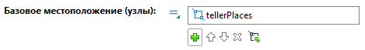

Добавим тип ресурса Teller и выберем ему модель Служащий:

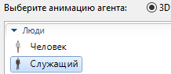

Выберем в ResourcePool Teller как ресурс:



Добавим столы в аттракторы в tellerPlaces из палитры 3D объекты (вкладка Офис):

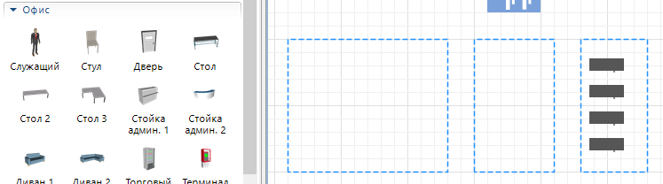

Проверяем работоспособность:

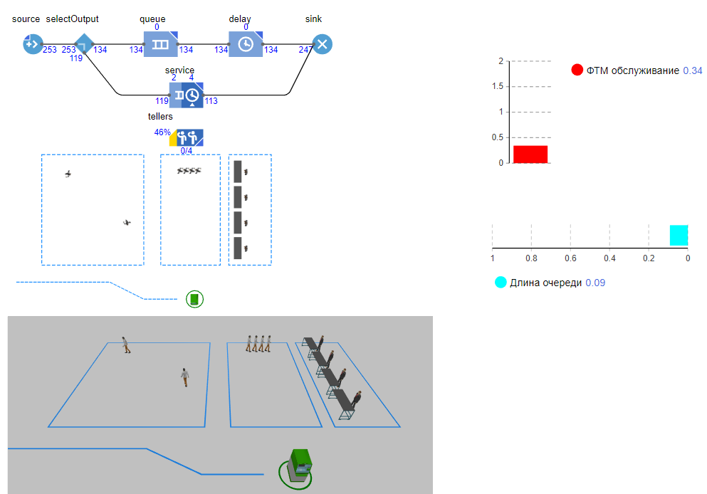

1. Добавляем сбор параметров системы

Добавляем блоки измерения времени (так же добавим бегунок, для удобного управления количеством tellers):  
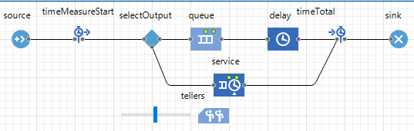

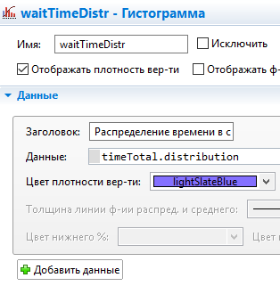

Проверка работоспособности:

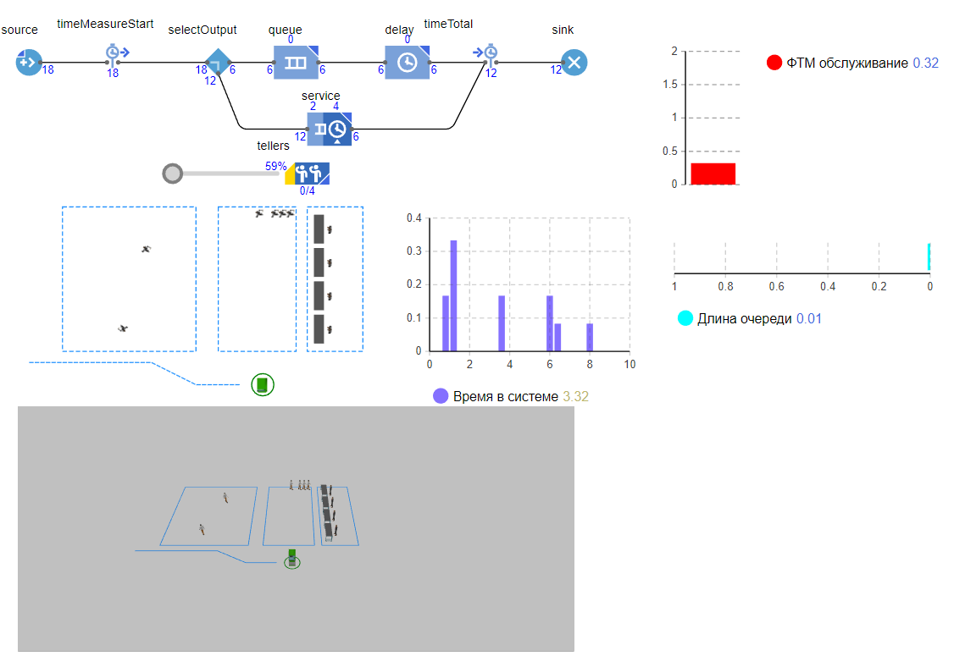

1. Тестирование системы
   1. Результат работы системы с пятью (5) консультантами

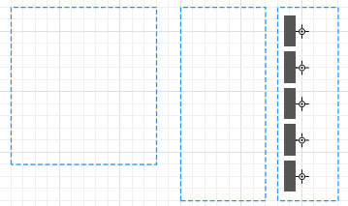

При работе 4 консультантов среднее время в системе составляет около 4 минут.

При добавлении пятого консультанта время в системе сократилось:

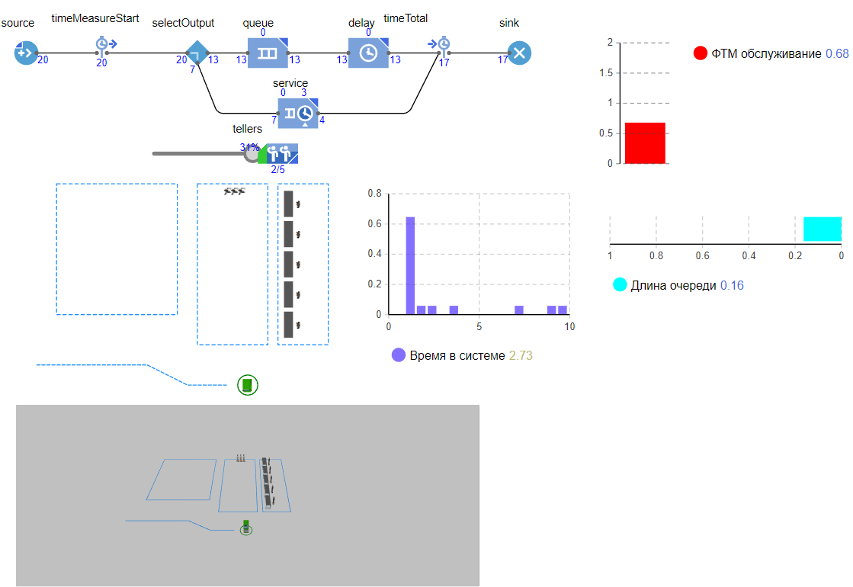

* 1. Тестирование системы на поиск предельной интенсивности потока заявок без потери работоспособности

Для этого изменим параметр интенсивности в source:

Тестировать будем для четырёх консультантов.

|  |  |  |
| --- | --- | --- |
| № теста | Интенсивность | Результат |
| 1 | 1 | Система потеряла работоспособность 22 мая 2020 г. |
| 2 | 0.9 | Система потеряла работоспособность 23 июня 2020 г. |
| 3 | 0.8 | Система сохраняет работоспособность. |
| 4 | 0.89 | Система сохраняет работоспособность. |
| 5 | 0.899 | Система сохраняет работоспособность. |
| 6 | 0.8999 | Система потеряла работоспособность 23 июня 2020 г |

Таким образом, можно считать предельной интенсивностью потока заявок 0.899.

Пример потери работоспособности:

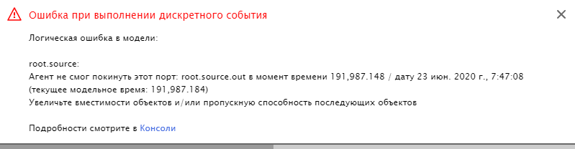

1. Поиск оптимального количества консультантов для определённой интенсивности

|  |  |
| --- | --- |
| Интенсивность | Оптимальное количество консультантов (количество, при котором система не сломается и консультанты будут загружены не более чем на 60 процентов) |
| 1 | 6 |
| 0.9 | 5 |
| 0.8999 | 5 |

1. **Выводы**

В ходе проведённой работы была построена модель банковского офиса с одним банкоматом и четырьмя консультантами. Так же был поставлен эксперимент с целью определения предельной интенсивности потока заявок в минуту, при которой система сохранит свою работоспособность.